Règles de métamodélisation Modelio
Étude de cas : SysML v2
Principes généraux de construction d'un métamodèle Modelio (infrastructure, profils UML, relations, documentation), illustrés par le métamodèle ArchiMate et appliqués au cas de la reprise du métamodèle SysML v2
Élément | Détail
Projet | Règles de métamodélisation Modelio, indépendantes de l'outil SemGen, appliquées à l'étude de cas SysML v2
Type de document | 2/2 — Règles générales de métamodélisation et étude de cas SysML v2 (voir aussi le document compagnon « SemGen — Outil de génération de code Java à partir de métamodèles Modelio »)
Rédaction | Rédigé par Claude à partir de la réunion SemGen

Sommaire

1. Contexte et objectif du document
Ce document décrit les règles générales de construction d'un métamodèle dans Modelio Studio : les briques de base héritées de l'infrastructure, les mécanismes d'extension par profils UML, les principes de modélisation des relations, et les règles de validation et de documentation. Ces règles sont indépendantes de l'outil SemGen lui-même — elles s'appliquent à tout métamodèle Modelio, qu'il soit ou non destiné à être traité par SemGen.
Le document s'appuie, à titre pédagogique, sur des captures d'écran du métamodèle ArchiMate — déjà mature et conforme aux conventions internes — et les met en regard du cas concret de la reprise du métamodèle SysML v2, actuellement en cours de construction. Pour la description de l'outil SemGen lui-même (son profil, ses propriétés, son pipeline de génération de code Java), voir le document compagnon « SemGen — Outil de génération de code Java à partir de métamodèles Modelio ».

2. Packages de structuration
Les sous-packages d'un métamodèle (dans l'exemple ArchiMate : « core », « layers », « relationships », « visitors »…) servent uniquement à structurer le modèle — organisation par grande famille fonctionnelle, reprenant généralement les conventions de la norme d'origine (ici la structure en couches d'ArchiMate). Ils ne portent pas de stéréotype particulier.
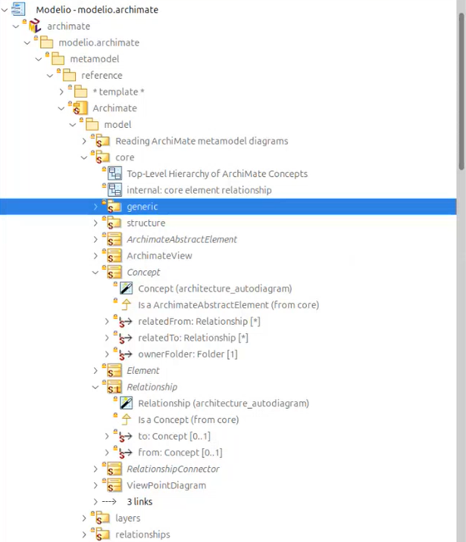
Packages de structuration du métamodèle ArchiMate (core, layers, relationships, visitors…), sans stéréotype de profil.
Seuls les éléments porteurs de sens pour la génération — les métaclasses (classes et liens) — portent un stéréotype de profil métier ; les packages d'organisation n'en ont pas besoin.

3. Les briques de base : ModelElement et la racine du métamodèle
Tout métamodèle Modelio s'articule autour d'une hiérarchie commune, définie dans le métamodèle « Infrastructure », socle technique partagé par tous les métamodèles (ArchiMate, BPMN, UML, et à terme SysML v2).

3.1 ModelElement
« ModelElement » (Infrastructure) est la métaclasse de base : la quasi-totalité des métaclasses d'un métamodèle en héritent, directement ou indirectement. Elle porte notamment :
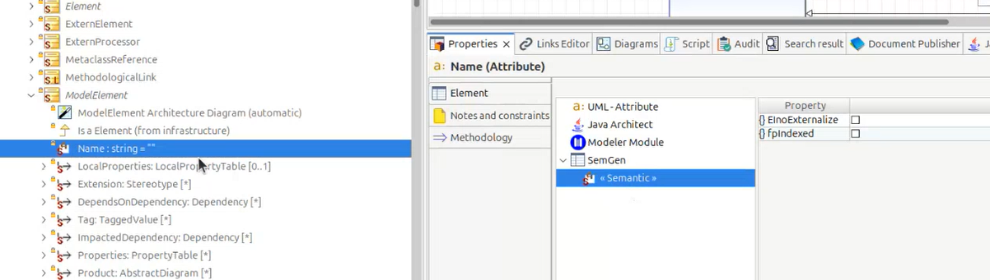
Attribut « Name » de ModelElement — propriétés EInoExternalize et fpIndexed (obsolète) dans le groupe SemGen de l'attribut.
- Name — string — le nom, présent sur tout élément de modèle ;
- Tag — TaggedValue[*] — les valeurs étiquetées (tagged values) ;
- Properties — PropertyTable[*] et LocalProperties — les propriétés additionnelles ;
- Extension — Stereotype[*] — les stéréotypes appliqués à l'élément.
Un type d'élément volontairement minimal (sans nom, sans tag, sans note) peut hériter directement d'un élément générique plus haut dans la hiérarchie plutôt que de ModelElement ; ce cas reste rare et réservé à des besoins très techniques (bas niveau plateforme).

3.2 La racine du métamodèle : AbstractProject
Chaque métamodèle définit une racine unique, reliée à « AbstractProject » (Infrastructure), l'élément racine générique dont hérite la racine spécifique de chaque métamodèle — par exemple « ArchimateProject » pour ArchiMate (voir le document compagnon, section « Le composant métamodèle », pour une capture d'écran de cette racine). C'est le seul type d'élément autorisé à ne pas avoir de parent de composition, puisqu'il constitue par construction la racine de l'arbre de composition.
Exemple SysML v2 : tous les éléments de premier niveau du métamodèle SysML v2 devront être reliés par composition à une racine spécifique héritant d'AbstractProject, sur le même principe que ArchimateProject — une règle générale qui vaut pour tout métamodèle Modelio.

4. La propriété Abstract
Sur l'onglet standard « UML - Class » (indépendant de tout profil métier), chaque métaclasse porte une propriété Abstract : si elle est cochée, aucune instance directe de cette métaclasse ne pourra être créée. C'est un paramètre déterminant, à renseigner systématiquement lorsqu'il s'applique — il conditionne directement la génération de code (une métaclasse abstraite génère une interface/classe Java abstraite, sans instanciation directe possible).
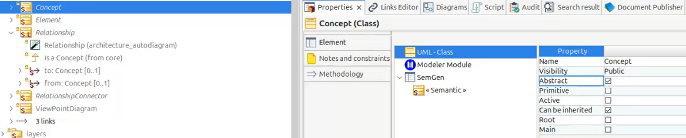
« Concept » (ArchiMate) : propriété Abstract cochée sur l'onglet UML - Class.
Le même principe s'applique aux relations : une relation peut être abstraite, elle ne donne alors lieu à aucun stockage réel (voir §6.6).

5. Extension du métamodèle via les profils UML
Une partie des besoins de typage fin ne relève pas de nouvelles métaclasses mais de profils UML, mécanisme standard permettant d'étendre un métamodèle sans le modifier.

5.1 Stéréotypes vs métaclasses de référence (MetaclassReference)
Un profil UML définit deux types d'extensions : des stéréotypes, un concept métier qui s'applique à une métaclasse existante (par exemple, toutes les classes) pour lui ajouter une sémantique métier sans créer de nouvelle métaclasse ; et des métaclasses de référence, portées par le stéréotype « MetaclassReference » (Infrastructure), qui permettent d'ajouter une propriété supplémentaire à tous les éléments d'un type donné, via une propriété ReferencedClass (ex. « Standard.InteractionFragment », « Standard.Operation »).
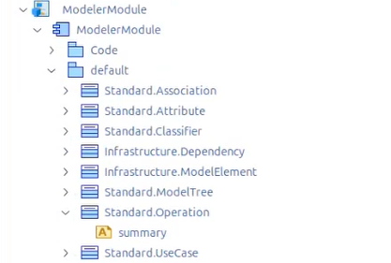
Module « ModelerModule » : le type de note « summary » ajouté sous « Standard.Operation » via une métaclasse de référence.
Exemple donné : toutes les opérations UML peuvent recevoir un type de note « summary », ce qui permet de créer une note typée « résumé » sous une opération — sans que cela redéfinisse la métaclasse Operation elle-même, seulement une référence à elle.
Choix de conception retenu pour le cas SysML v2, à titre d'exemple transposable à tout métamodèle : les profils ne doivent pas porter de relations d'héritage ni de composition entre stéréotypes — contrairement à ce qu'autorise UML en théorie — afin de garder les profils simples et prévisibles.

5.2 Types de notes et modules Modelio
Les types de notes ne font pas partie du métamodèle « Infrastructure » à proprement parler : ce sont des éléments de modèle (un profil), déployés via un « module » Modelio — une bibliothèque de types livrée et installée dans tous les projets, distincte du cœur du métamodèle. Pour SysML v2, un profil dédié devra être créé pour y placer les types de notes spécifiques nécessaires.
Règle générale, illustrée sur le cas SysML v2 : ne pas créer de mécanisme de notes propre à un métamodèle. La notion de note existante (héritée via ModelElement, §3.1) doit être réutilisée telle quelle ; pour SysML v2 en particulier, aucun mécanisme de notes propre ne doit être créé — le métamodèle en cours de reprise redéfinissait à tort, en doublon, la gestion des notes/commentaires déjà héritée nativement via la hiérarchie de métaclasses de l'infrastructure. Cette redondance doit être supprimée.
Autre exemple d'extension bas niveau : une propriété nommée « userDiagramImage », qui permet de définir une image de fond de diagramme sur un « archimateElement » — ce type d'extension très fine est porté par un profil, pas par le métamodèle lui-même.

5.3 Le stéréotype ModelComponentArchive
Pour représenter les composants de modèle destinés à être packagés (« archives »), l'infrastructure définit un stéréotype « ModelComponentArchive », avec ses propres tags (ModelComponentFiles, ModelComponentVersion, ModelComponentContributors, ModelComponentProvider, ModelComponentElementAlias…). C'est l'entité qui sera packagée dans le modèle.
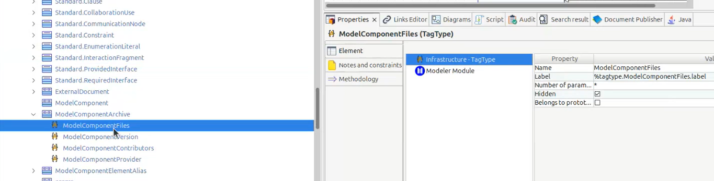
Tag « ModelComponentFiles » du stéréotype ModelComponentArchive (Infrastructure).

6. Les relations du métamodèle : principes généraux
La modélisation des relations est la partie la plus technique et la plus sensible du métamodèle : c'est elle qui détermine le comportement de navigation, de suppression en cascade, et les performances de l'implémentation générée. Cette section couvre les principes généraux ; la correspondance de chaque propriété avec le code Java produit par SemGen est décrite dans le document compagnon.

6.1 La composition — relation structurante par défaut
La grande majorité des relations d'un métamodèle Modelio sont des relations de composition, représentées par une association UML bidirectionnelle. Exemple ArchiMate : le « Folder » racine contient des « Concept » via une composition nommée « content » (rôle opposé « ownerFolder » côté Folder).
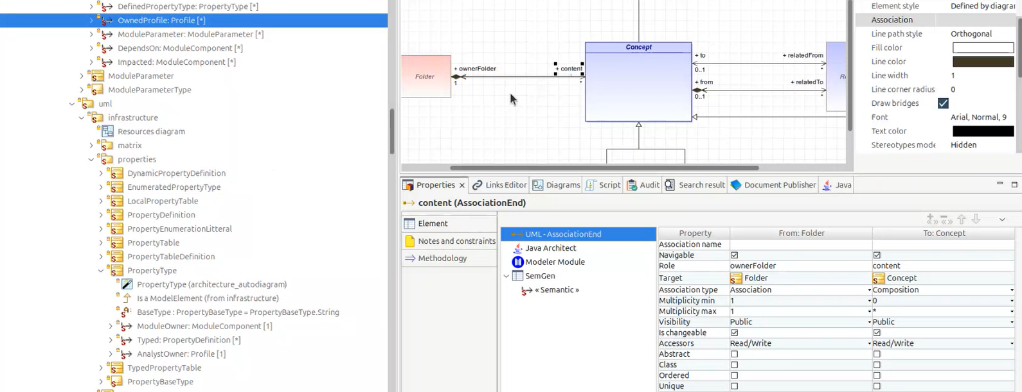
AssociationEnd « content » : Folder --ownerFolder/content--> Concept, type Composition, cardinalités 1 / *.
Le nom donné à chaque rôle de la relation (ownerFolder, content…) correspond directement au nom du champ généré dans le modèle de stockage et dans les IHM (explorateur de modèle) : le choix du nom est donc important et doit être parlant.

6.2 Cardinalités
La cardinalité la plus fréquente pour une relation de composition est 1 → * (un parent, plusieurs enfants). Les cas de type * → * ou 1 → 1 stricts existent mais restent rares — quelques métaclasses UML/BPMN autorisent en théorie plusieurs sources pour un même lien, mais ce cas reste marginal. Des cardinalités à 0 côté source ou cible existent également (ex. 0..1), en particulier lorsqu'une relation peut légitimement rester non renseignée.

6.3 Les associations (cas particulier, à limiter)
Contrairement à la composition, l'association pure ne rattache pas l'élément cible à l'élément source : elle sert à représenter un lien de référencement où le cycle de vie des deux éléments est indépendant. Exemple donné : la relation entre un Attribut et son Type — le Type appartient à sa propre bibliothèque de types, pas à l'Attribut qui le référence ; on modélise donc ce lien comme une association, avec structural.partOf coché côté Attribut (voir le document compagnon pour le détail de cette propriété).
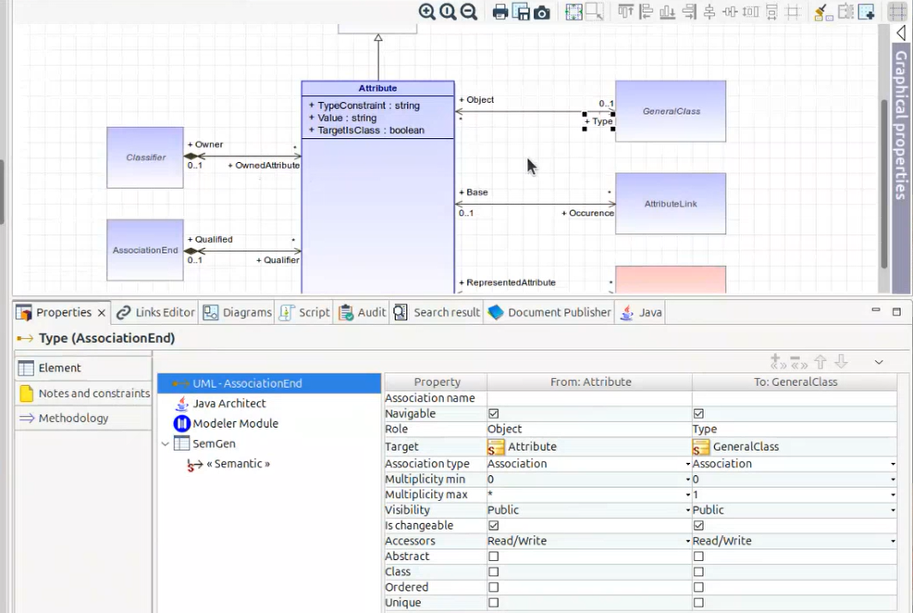
« Type (AssociationEnd) » — exemple Attribut → GeneralClass : rôles « Object » (0..*) et « Type » (0..1), propriétés standard de l'AssociationEnd (Navigable, Association type, Multiplicity…) ; le groupe SemGen de ce rôle n'est pas déplié sur cette capture.
Point de vigilance signalé explicitement par Cédric Marin : l'association UML native (bidirectionnelle par construction, avec les deux extrémités porteuses d'information, agrégation partagée possible) est une source de complexité importante et de dette technique historique dans Modelio (« on galère avec ça depuis 20 ans »). L'usage de l'association doit rester exceptionnel, quel que soit le métamodèle conçu, et réservé aux cas où la composition n'a pas de sens (référencement croisé entre hiérarchies indépendantes).

6.4 L'agrégation — à proscrire
L'agrégation (composition « faible », où plusieurs éléments peuvent partager un même enfant) est explicitement déconseillée : elle est qualifiée de source de problèmes majeurs et doit être évitée dans la conception de tout métamodèle.

6.5 Désambiguïsation des héritages multiples
Un métamodèle d'origine s'appuyant sur l'héritage multiple (non supporté tel quel dans l'implémentation cible) doit être repris pour lever ces ambiguïtés. La métaclasse « ElementImport » de l'infrastructure (voir le document compagnon, section « Les propriétés SemGen sur les relations ») illustre la technique retenue : lorsqu'une relation peut légitimement provenir de plusieurs métaclasses distinctes (ici, ElementImport peut avoir pour source soit un NameSpace, soit une Operation), chaque rôle possible est explicitement modélisé avec une cardinalité 0..1 côté source, plutôt que la relation ne soit remontée sur une super-classe commune trop générale — ce qui rendrait le métamodèle moins strict que souhaité. Ce cas survient typiquement lorsqu'un métamodèle d'origine s'appuyait sur l'héritage multiple : la relation doit alors être « redescendue » sur chacun des points où elle s'applique réellement.
Autre exemple de cas particulier à anticiper : des liens qui n'appartiennent pas à leur source — dans le métamodèle BPMN, les liens appartiennent au processus (« process ») plutôt qu'à leur élément source.

6.6 Relations abstraites et relations dérivées (« subset »)
Comme les métaclasses (§4), une relation peut être abstraite : elle ne donne alors lieu à aucun stockage réel. Elle sert de relation « chapeau », dont d'autres relations concrètes sont déclarées comme des sous-ensembles (« is a subset of »).
Point de vigilance identifié sur le travail existant : plusieurs relations reprises de l'ébauche initiale de SysML v2 n'étaient pas correctement taguées comme abstraites malgré ce rôle de relation chapeau — un point à corriger systématiquement lors de la relecture (voir §10).

7. Règles de validation et contribution au metamodel engine
Modelio distingue deux mécanismes de contrôle de la conformité d'un modèle à son métamodèle, complétés le cas échéant par du code spécifique :
Mécanisme | Description
Audit non bloquant | Règles de validation qui produisent un résultat (rapport d'audit) mais n'empêchent pas la modification ou la certification du modèle.
Règles bloquantes portées par le métamodèle | Règles de validation qui empêchent la certification du modèle si elles ne sont pas respectées. Réservées aux cas où le métamodèle autorise, structurellement, une configuration qui n'est en réalité pas valide (par exemple pour désambiguïser un cas d'héritage non résolu proprement) — à utiliser avec parcimonie, en dernier recours.
Contribution au metamodel engine (code) | Contraintes qui ne peuvent pas être exprimées dans le métamodèle lui-même et sont implémentées « à la main » sous forme de contribution logicielle (ex. : SysML → metamodel engine), typiquement pour des cas comme « une opération non-Java ne peut pas être positionnée comme protégée ».
Recommandation pour l'équipe SysML v2 (et plus généralement pour toute équipe modélisant un métamodèle Modelio) : toute règle métier identifiée qui ne peut pas être portée nativement par le métamodèle doit être documentée explicitement — pour être ensuite implémentée comme contribution au metamodel engine — plutôt que laissée implicite.

8. Documentation embarquée des métaclasses
Chaque métaclasse doit porter, dans Modelio Studio, une description au format HTML (onglet « Notes and constraints » → Description [html]) reprenant la spécification du concept qu'elle représente. Cette description embarquée alimente automatiquement deux livrables générés : la Javadoc du code généré, et une documentation dédiée du métamodèle (voir le document compagnon pour le lien avec le pipeline de génération).
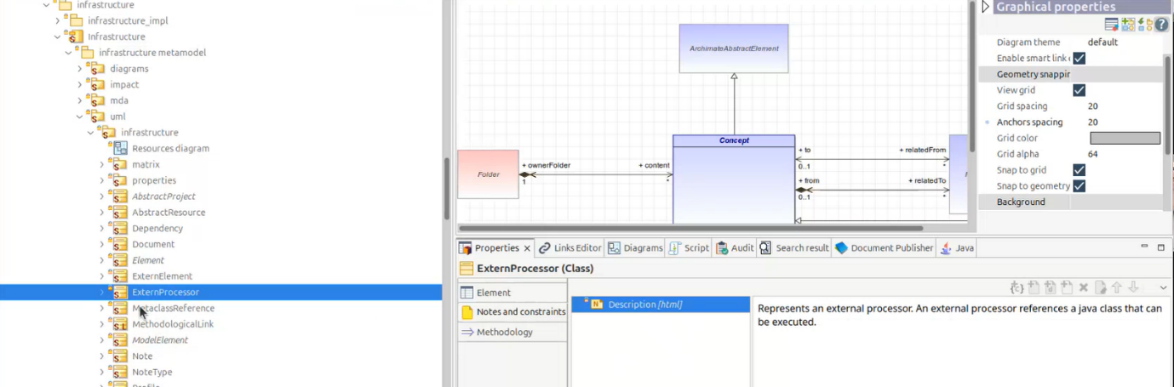
Description HTML de la métaclasse « ExternProcessor » (Infrastructure) : « Represents an external processor. An external processor references a java class that can be executed. »
Action à prévoir pour SysML v2 (et pour tout métamodèle Modelio) : vérifier, pour chaque métaclasse créée, qu'une description HTML est bien renseignée (reprise/adaptation de la spécification source) — ce travail de documentation doit être mené de façon systématique en même temps que la modélisation, et non a posteriori.

9. Étude de cas : positionnement de SysML v2 face à Infrastructure et UML
Avant qu'un nouveau métamodèle ne soit finalisé, il doit être positionné par rapport aux métamodèles déjà existants dans Modelio (Infrastructure, UML…), afin d'éviter les redondances. Cette section illustre, sur le cas concret de SysML v2, la règle de dédoublonnage retenue — transposable à tout nouveau métamodèle.
Le métamodèle Infrastructure constitue le socle commun (ModelElement, notes, tagged values, mécanismes de base — voir section 3). La règle de conception retenue est la suivante : lorsqu'un concept existe déjà dans Infrastructure et qu'il existe une redondance entre SysML v2 et Infrastructure, on conserve Infrastructure et on relie SysML v2 à cet élément (pas de duplication). Concrètement, les éléments de plus haut niveau de SysML v2 devront hériter de ModelElement plutôt que de redéfinir leurs propres mécanismes de notes, commentaires, noms, etc.
Cette section reprend les éléments de dédoublonnage effectivement couverts par la transcription révisée. Les règles de priorité vis-à-vis d'UML et le positionnement par rapport à d'autres métamodèles internes n'ont pas encore été revérifiés sur la vidéo dans cette version — voir section 11.

10. Impacts constatés sur l'ébauche existante de SysML v2
Plusieurs anomalies ont été identifiées lors de la démonstration sur l'ébauche existante du métamodèle SysML v2, avec leur impact direct sur la génération :
- Métaclasses non taguées Abstract alors qu'elles devraient l'être → génération de classes Java instanciables alors qu'elles ne devraient pas l'être.
- Relations chapeau non taguées comme abstraites malgré leur rôle de « subset » → génération d'un champ de stockage physique là où seul un accesseur calculé était attendu.
- Absence d'héritage de ModelElement sur certains éléments racines → perte des mécanismes de nom, tagged values et notes déjà fournis par l'infrastructure, avec un risque de doublon fonctionnel.
- Gestion des notes/commentaires redéfinie en doublon dans le métamodèle SysML v2 alors qu'elle est déjà héritée nativement via la hiérarchie de métaclasses de l'infrastructure.
Ces points sont à corriger systématiquement lors de la relecture métaclasse par métaclasse de l'ébauche existante, avant toute génération définitive.

11. Compléments à revérifier
Le contenu de cette section provient de la version précédente de la transcription (non encore revue par l'auteure sur la vidéo pour cette itération du document). Il est conservé à titre de mémoire de travail, mais devra être validé ou corrigé lors d'un prochain passage sur la vidéo, comme le reste de ce document.

11.1 Méthodologie de reprise en trois étapes
Une méthode de travail en trois étapes séquentielles avait été définie par Cédric Marin pour reprendre l'ébauche existante d'un métamodèle avant de le soumettre à SemGen :
- Étape 1 — Consolidation indépendante : reprendre l'ébauche métaclasse par métaclasse et vérifier/compléter les propriétés (Abstract, structural.node, semantic.orphans.allowed…), les relations (composition, cardinalités, structural.partOf) et les stéréotypes SemGen partout où requis, sans encore relier le métamodèle à l'infrastructure.
- Étape 2 — Désambiguïsation des héritages multiples : reprendre tous les cas d'héritage multiple de l'ébauche (non supporté tel quel dans l'implémentation cible) et décider, cas par cas, de la stratégie de résolution (remontée sur une métaclasse commune, création d'une métaclasse intermédiaire abstraite, ou règle de validation bloquante/contribution en code).
- Étape 3 — Rattachement au métamodèle Infrastructure : une fois le métamodèle stabilisé en interne, le relier formellement à l'infrastructure, supprimer les redondances (notes, commentaires, ModelElement…) et faire hériter les métaclasses racines des éléments génériques de l'infrastructure.

11.2 Gouvernance et mode de collaboration
- Documenter chaque changement apporté au métamodèle par rapport à l'ébauche initiale, individuellement, dans un document de suivi séparé.
- Ne pas inventer de nouvelles métaclasses sans concertation avec l'équipe Modelio face à un problème de modélisation (typiquement un cas d'héritage multiple).
- L'équipe Modelio (Cédric Marin et ses référents) reste disponible pendant toute la phase d'implémentation, avec des points d'organisation réguliers pour trancher les questions de modélisation.

11.3 Environnement de travail
- Une partition dédiée isole l'environnement de développement Modelio du reste du poste de travail.
- Un « toolkit » regroupant l'ensemble des outils nécessaires (Modelio, Eclipse, et à terme Visual Studio Code) doit être installé.
- Une fois le toolkit installé, l'équipe dispose d'un accès à un dépôt central pour commencer à travailler.

12. Glossaire général
Terme | Définition
SysML v2 | OMG Systems Modeling Language v2 — métamodèle en cours de construction dans Modelio ; cas d'étude central de ce document.
ArchiMate | Métamodèle Modelio existant et déjà mature, utilisé comme exemple pédagogique tout au long de ce document.
Infrastructure | Métamodèle socle de Modelio, dont héritent tous les autres métamodèles (ModelElement, AbstractProject, notes, tagged values…).
ModelElement | Métaclasse de base de l'infrastructure : porte le nom (Name), les tagged values (Tag) et les propriétés (Properties) ; la quasi-totalité des métaclasses en héritent.
AbstractProject | Métaclasse racine générique de l'infrastructure, dont hérite la racine spécifique de chaque métamodèle (ex. ArchimateProject).
Abstract | Propriété standard de l'onglet UML - Class (ou UML - AssociationEnd) indiquant qu'aucune instance directe de la métaclasse ou de la relation ne peut être créée.
MetaclassReference | Stéréotype Infrastructure permettant de référencer une métaclasse existante (via ReferencedClass) pour lui ajouter une propriété (ex. un type de note) sans la redéfinir.
ModelComponentArchive | Stéréotype Infrastructure représentant un composant de modèle destiné à être packagé (archive), avec ses tags associés (ModelComponentFiles, ModelComponentVersion…).
Module Modelio | Bibliothèque de types (notes, profils…) livrée et installée dans tous les projets, distincte du cœur du métamodèle.
Composition | Relation structurante par défaut d'un métamodèle Modelio : l'élément cible est rattaché au cycle de vie de l'élément source.
Association | Relation de référencement, à usage exceptionnel, où le cycle de vie des deux éléments reliés est indépendant.
Agrégation | Composition « faible » où plusieurs éléments peuvent partager un même enfant ; à proscrire dans la conception d'un métamodèle.
Relation abstraite / subset | Relation « chapeau » sans stockage réel, dont d'autres relations concrètes sont déclarées comme des sous-ensembles (« is a subset of »).
Audit non bloquant | Règle de validation qui produit un rapport mais n'empêche pas la certification du modèle.
Règle bloquante | Règle de validation portée par le métamodèle qui empêche la certification du modèle si elle n'est pas respectée.
metamodel engine | Cible des contributions de code lorsqu'une règle métier ne peut pas être portée nativement par le métamodèle (ex. contribution SysML → metamodel engine).

Document 2/2. Pour la description de l'outil SemGen lui-même (profil SemGen, propriétés, pipeline de génération de code Java, glossaire SemGen), voir le document compagnon « SemGen — Outil de génération de code Java à partir de métamodèles Modelio ».
Fin du document. Les captures d'écran de ce document illustrent le métamodèle ArchiMate, pris comme exemple pédagogique ; elles servent de référence visuelle pour la reprise du métamodèle SysML v2.

